文件编码 | EY-PM-TS002
最新发布日期 | 2017年 | 当前版本 | 1.0

易云捷讯科技（北京）有限公司
技术路线说明书-License授权

郑重声明：易云捷讯科技（北京）有限公司版权所有。本文档中任何部分未经易云捷讯科技（北京）有限公司书面授权，不得将材料泄露给第三方，不得以任何手段、任何形式进行复制与传播。

变更履历
版本 | 日期 | 变更位置 | 变更理由/变更内容 | 变更人 | 备注
1.0 | 2017-02-14 |  | 新建 | 杨方军

目 录
1 文档介绍 3
1.1 目的 3
1.2 文档范围 3
1.3 术语定义 3
2 背景介绍 3
3 技术路线目标 3
4 技术路线取得的工作成果 3
4.1 技术框架 3
4.2 密钥库 4
4.2.1 依赖环境 4
4.2.2 生成私钥库 4
4.2.3 导出公钥证书 4
4.2.4 将证书导入到公钥库 4
4.3 两种实现 4
4.3.1 直接Maven引入TrueLicense 4
4.3.1.1 代码结构 5
4.3.1.2 发布端参数 6
4.3.1.3 客户端参数 7
4.3.1.4 创建License 7
4.3.1.5 安装和验证 8
4.3.1.6 运行示例 9
4.3.2 添加对IP地址和Mac地址的验证 9
4.3.2.1 代码结构 10
4.3.2.2 createparam.properties 10
4.3.2.3 verifyparam.properties 11
4.3.2.4 运行示例 12
4.4 项目集成 12
4.4.1 license生成 12
4.4.2 授权 12

文档介绍

目的
本文的目的，是介绍TrueLicense的授权和项目集成。
本文预期的读者包括公司技术决策者，开发人员和测试人员。

文档范围

术语定义

背景介绍
需要一些技术手段给web项目进行授权管理，为公有云私有化作准备。

技术路线目标
实现web项目的授权管理。

技术路线取得的工作成果

技术框架
选取了网络上比较流行的TrueLicense作为预研对象。

密钥库

依赖环境
JDK工具：keytool。

生成私钥库
控制台键入命令：
keytool -genkey -alias privatekey -keystore privateKeys.store
并输入私钥库密码

导出公钥证书
keytool -export -alias privatekey -file certfile.cer -keystore privateKeys.store

将证书导入到公钥库
keytool -import -alias publiccert -file certfile.cer -keystore publicCerts.store

两种实现

直接Maven引入TrueLicense

<!-- TrueLicense -->
<!-- https://mvnrepository.com/artifact/de.schlichtherle.truelicense/truelicense-core -->
<dependency>
<groupId>de.schlichtherle.truelicense</groupId>
<artifactId>truelicense-core</artifactId>
<version>1.33</version>
</dependency>

代码结构
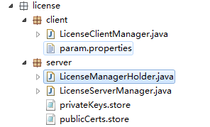

发布端参数
##########common parameters###########
#alias
PRIVATEALIAS=privatekey
#key(\u8BE5\u5BC6\u7801\u751F\u6210\u5BC6\u94A5\u5BF9\u7684\u5BC6\u7801\uFF0C\u9700\u8981\u59A5\u5584\u4FDD\u7BA1\uFF0C\u4E0D\u80FD\u8BA9\u4F7F\u7528\u8005\u77E5\u9053)
KEYPWD=private123456
#STOREPWD(\u8BE5\u5BC6\u7801\u662F\u5728\u4F7F\u7528keytool\u751F\u6210\u5BC6\u94A5\u5BF9\u65F6\u8BBE\u7F6E\u7684\u5BC6\u94A5\u5E93\u7684\u8BBF\u95EE\u5BC6\u7801)
STOREPWD=private123456
#SUBJECT
SUBJECT=bigdata
#licPath
licPath=license.lic
#priPath
priPath=privateKeys.store
##########license content###########
#issuedTime
issuedTime=2017-02-06
#notBeforeTime
notBefore=2017-02-06
#notAfterTime
notAfter=2017-12-31
#consumerType
consumerType=user
#ConsumerAmount
consumerAmount=1
#info
info=this is a license

#PRODUCT_ID
PRODUCT_ID=cloud_20170121

客户端参数
##########common parameters###########
#alias
PUBLICALIAS=publiccert
#STOREPWD(\u8BE5\u5BC6\u7801\u662F\u5728\u4F7F\u7528keytool\u751F\u6210\u5BC6\u94A5\u5BF9\u65F6\u8BBE\u7F6E\u7684\u5BC6\u94A5\u5E93\u7684\u8BBF\u95EE\u5BC6\u7801)
STOREPWD=public123456
#SUBJECT
SUBJECT=bigdata
#licPath
licPath=bigdata.lic
#pubPath
pubPath=publicCerts.store

创建License
LicenseServerManager.java
public boolean create() {
try {
/************** 证书发布者端执行 ******************/
LicenseManager licenseManager = LicenseManagerHolder.getLicenseManager(initLicenseParams0());
licenseManager.store((createLicenseContent()), new File(LIC_PATH));
} catch (Exception e) {
e.printStackTrace();
System.out.println("服务端证书生成失败!");
return false;
}
System.out.println("服务器端生成证书成功!");
return true;
}

安装和验证
LicenseClientManager.java
public boolean verify() {
/************** 证书使用者端执行 ******************/

LicenseManager licenseManager = LicenseManagerHolder.getLicenseManager(initLicenseParams());
// 安装证书
try {
String subject = licenseManager.install(new File(LIC_PATH)).getSubject();
System.out.println("客户端安装证书成功!" + "subject:" + subject);
} catch (Exception e) {
e.printStackTrace();
System.out.println("客户端证书安装失败!");
return false;
}
// 验证证书
try {
String subject = licenseManager.verify().getSubject();
System.out.println("客户端验证证书成功!" + "subject:" + subject);
} catch (Exception e) {
e.printStackTrace();
System.out.println("客户端证书验证失效!");
return false;
}
return true;
}

运行示例
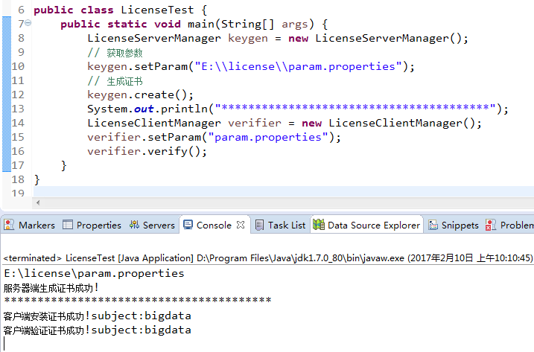

通过修改添加对IP地址和Mac地址的验证
该方式直接将truelicense源码引入到项目中，并对源码做了一些修改，添加了对客户机的ip地址和mac地址的验证。

代码结构
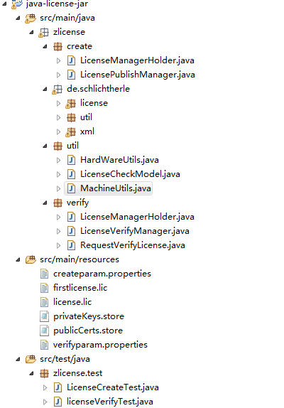

createparam.properties
##########common parameters###########
#alias
PRIVATEALIAS=privatekey
#key(important!)
KEYPWD=private123456
#STOREPWD
STOREPWD=private123456
#CIPHER_KEYPWD
CIPHER_KEYPWD=license123456
#SUBJECT
SUBJECT=bigdata
#licPath
licPath=E:/license/demo1/firstlicense.lic
#priPath
priPath=E:/license/demo1/privateKeys.store
##########license content###########
#issuedTime
issuedTime=2017-02-06
#notBeforeTime
notBefore=2017-02-06
#notAfterTime
notAfter=2018-02-06
#ip address
ipAddress=10.10.10.92
#mac address
macAddress=00-FF-8F-C9-95-2F
#consumerType
consumerType=user
#ConsumerAmount
consumerAmount=1
#info
info=this is a license

verifyparam.properties
##########common parameters###########
#alias
PUBLICALIAS=publiccert
#STOREPWD
STOREPWD=public123456
#CIPHER_KEYPWD
CIPHER_KEYPWD=license123456
#SUBJECT
SUBJECT=bigdata
#licPath
licPath=E:/license/demo1/firstlicense.lic
#pubPath
pubPath=E:/license/demo1/publicCerts.store

运行示例
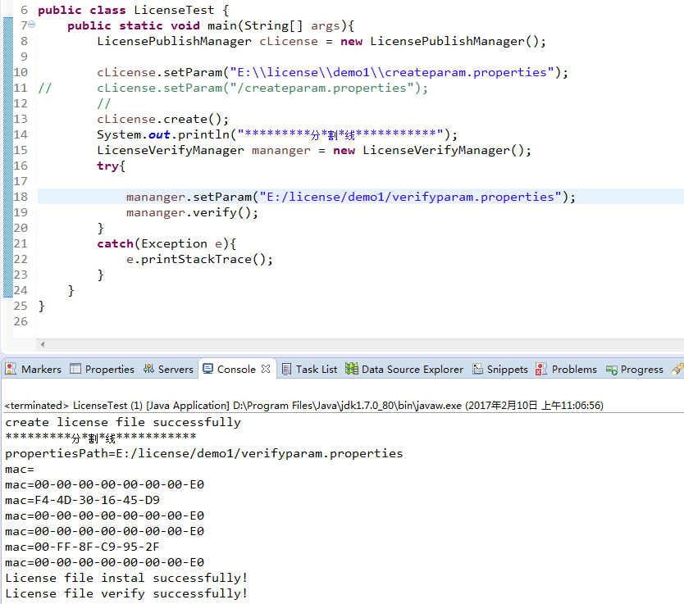

项目集成

license生成
可在ECMC中添加生成license的接口，管理员输入对应的配置，生成.lic文件

授权
将license文件放到客户程序中，在filter中添加对license文件有效性的验证。

